Kristýna Hořovská
PR Specialistka
mobil: +420 721 362 980;
e-mail: kristyna.horovska@firma.seznam.cz

Češi i letos zůstanou věrní tradicím. Když už mění kapra, tak za lososa
Tradiční jídlo, tedy kapra s bramborovým salátem, bude na Štědrý den večeřet skoro 90 % lidí. Pokud někdo nebude věrný tradicím, pravděpodobně vymění kapra za lososa. Vyplývá to z průzkumu vánočních preferencí internetových uživatelů společnosti Seznam.cz. Podle dat nákupního rádce Kupi.cz, který disponuje informacemi o vývoji cen českých potravin v řetězcích, nás letos štědrovečerní menu vyjde zhruba na 2300 Kč, což je o stokorunu méně než vloni. Ušetříme za kapra ze supermarketu, levněji nás vyjde i celer. Výrazně si ale připlatíme za petržel.
Ti, kteří sledují trendy a zvolí letos alternativní jídlo, vymění nejčastěji kapra za lososa. Někteří dotázaní budou mít k večeři veganský řízek, tofu nebo veganskou náhradu ryby a dají si bramborový salát se sojanézou. Tyto změny jsou podle výzkumu doménou spíše mladší generace.
Klasické štědrovečerní menu oproti tomu loňskému mírně zlevní, podle dat databáze Kupi.cz to bude o sto korun. Průměrnou čtyřčlennou rodinu přijde večeře na 2318 Kč. Pokud si s nákupem dáme trochu práce a nakoupíme v akci, přijde nás menu jen na necelých 1700 Kč.

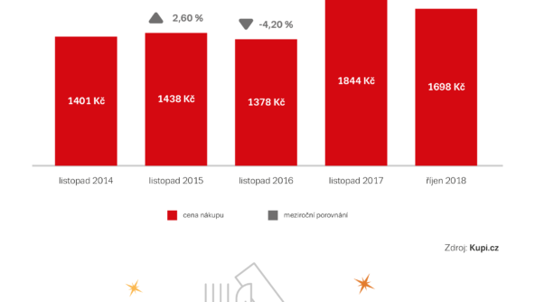
Nejdráž jsme štědrovečerní večeři v akci nakoupili loni

Trendem je měnit kapra za dražšího lososa
Tradiční vánoční ryba letos v supermarketu vyjde o něco levněji a pokud ji nakoupíme v akci, můžeme výrazně ušetřit. „Cena kapra bude záviset především na výlovech a úrodě, kterou poznamenala letošní vedra. Dle aktuálního průběhu by však k výraznému zdražení nemělo dojít,“ uvedl Petr Miklík, manažer Kupi.cz. Tříkilový kapr letos bude stát zhruba 549 Kč, tedy o 34 Kč méně než loni. V akci ho pak pořídíte levněji až o 132 Kč. Losos vyjde oproti kaprovi dráž, průměrná cena bude 469 Kč.

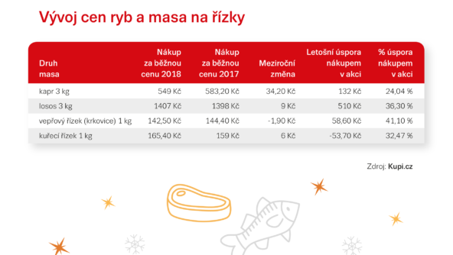
Vývoj cen masa

Zelenina obecně spíš zdražuje
Pokud jde o bramborový salát, je třeba počítat s tím, že zelenina letos obecně podražila. Například petržel více než dvojnásobně. Zatímco v loňském roce byla průměrná běžná cena okolo 30 Kč za kilo, tak letos je to zhruba 60 Kč. Akční cena kopíruje vývoj běžné ceny. Výrazně si také připlatíme za mrkev. Ale celer je naopak zhruba o třetinu levnější. Pokud chcete ušetřit, nakupte si v akci majonézu. Ušetříte tak zhruba 40 %.
I tak bude doma připravovaný salát letos levnější než kupovaný. „Cena kupovaného bramborového salátu je 7,90 Kč za 100 g, respektive 6,90 Kč v akci,“uvedl Miklík. Domácí salát pak vyjde ještě zhruba o korunu levněji. Pokud budete nakupovat za běžné ceny, vyjde vás na 5,90 Kč.
V letošním roce raketově rostla cena mrkve
Pokud jde o letošní rok celkově, tak v oblasti potravin jsme si nejvíc připlatili za mrkev. Levněji nás naopak vyjde takový celer.
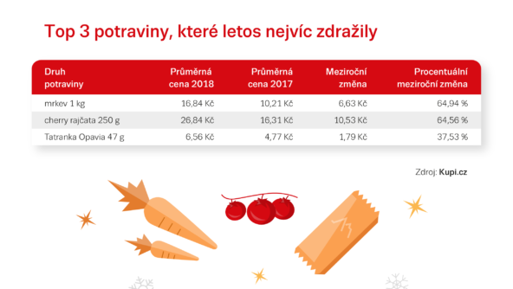
Top 3 potraviny, které nejvíc zdražily

Exotické ovoce na Vánoce poslouží jako alternativa k cukroví
Před Vánoci také stoupá zájem o exotické ovoce. Právě v tomto období je totiž k dostání více druhů z exotických míst, kde právě proběhla sklizeň. Na tabuli slouží ke zpestření. V některých domácnostech může i nahradit klasické cukroví. Některé typy se dají koupit v akcích i v prosinci výhodněji.

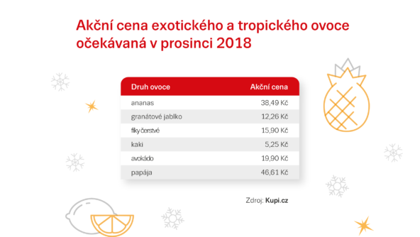
Akční cena exotického a tropického ovoce

Pro editory:
Průzkum společnosti Seznam.cz
- Dotazování proběhlo v termínu 24. 9. až 30. 9. 2018.
- Data jsou reprezentativní na uživatele Seznamu starších 15 let. Vážení proběhlo na základě pohlaví, věku a vzdělání.
- N = 977 respondentů.

